Z A P I S N I K
14. sjednice Vijeća Mjesnog odbora Žitnjak održane 15. srpnja 2026.
Zagreb, Žitnjak 61 s početkom u 18,00 sati

Nazočni članovi Vijeća:
Mario Kovačić, Slavica Marinković, Antonio Brtan, Mario Gavran i Mehmed Ramić.

Odsutni članovi Vijeća: -

Predsjedava gospodin Mario Kovačić, predsjednik Vijeća.

Zapisnik vodi: Mario Kovačić, predsjednik Vijeća.

Predsjednik konstatira da je nazočno 5 od ukupno 5 članova Vijeća, što znači da Vijeće može pravovaljano odlučivati, te otvara 14. sjednicu Vijeća Mjesnog odbora.

Predsjednik Vijeća daje zapisnik 13. sjednice na verifikaciju.
Vijeće prihvaća tekst Zapisnika 13. sjednice Vijeća, bez izmjena.

Na prijedlog predsjednika Vijeće jednoglasno utvrđuje

DNEVNI RED

1. | Zaključci o aktualnoj komunalnoj i prometnoj problematici - donošenje zaključka
 | a) Zaključak o postavljanju svjetlećeg pješačkog prijelaza u Ulici Žitnjak kod k.br. 15a i 6 - donošenje zaključka.
 | b) Zaključak o postavi uspornika prometa u Ulici Žitnjak kod k.br. 57 - donošenje zaključka.
2. | Pitanja, prijedlozi i obavijesti
Ad1. Zaključci o aktualnoj komunalnoj i prometnoj problematici - donošenje zaključka

Uvodno obrazloženje iznosi Predsjednik Vijeća.

a) Zaključak o postavljanju svjetlećeg pješačkog prijelaza u Ulici Žitnjak kod k.br. 15a i 6 - donošenje zaključka

Uvodno obrazloženje iznosi Predsjednik Vijeća, te otvara raspravu.

U raspravi sudjeluju: Mario Kovačić, Slavica Marinković, Antonio Brtan, Mario Gavran i Mehmed Ramić,

Vijeće jednoglasno donosi

Zaključak o postavljanju svjetlećeg pješačkog prijelaza u Ulici Žitnjak kod k.br. 15a i 6 - donošenje zaključka

(Zaključak se prilaže ovom zapisniku i njegov je sastavni dio.)

b) Zaključak o postavi uspornika prometa u Ulici Žitnjak kod k.br. 57 - donošenje zaključka

Uvodno obrazloženje iznosi Predsjednik Vijeća, te otvara raspravu.

U raspravi sudjeluju: Mario Kovačić, Slavica Marinković, Antonio Brtan, Mario Gavran i Mehmed Ramić,

Vijeće jednoglasno donosi

Zaključak o postavi uspornika prometa u Ulici Žitnjak kod k.br. 57 - donošenje zaključka

(Zaključak se prilaže ovom zapisniku i njegov je sastavni dio.)

Ad2. Pitanja, prijedlozi i obavijesti

Predsjednik Vijeća Mario Kovačić, izvještava nazočne vijećnike s radom između dviju sjednica. Napominje da će sve dobili u izvještajima na sljedećim sjednicama.
Budući da više nije bilo pitanja i prijedloga predsjednik zaključuje da je ovime iscrpljen dnevni red i zaključuje sjednicu.

Sjednica je završila u 19:00 sati

KLASA: 024-08/26-003/1568
URBROJ: 251-13-11-5/007-26-2
Zagreb, 15. srpnja 2026.

Zapisnik uredio:
Mario Kovačić.

Predsjednik
Vijeća Mjesnog odbora Žitnjak

Mario Kovačić

Na temelju članka 99. Statuta Grada Zagreba (Službeni glasnik Grada Zagreba (23/16, 2/18, 23/18, 3/20, 3/21, 11/21 - pročišćeni tekst, 16/22) Vijeće Mjesnog odbora Žitnjak na 14. sjednici, 15. srpnja 2026., donijelo je

Z A K L J U Č A K
o upućivanju inicijative za postavljanju svijetlećeg pješačkog prijelaza
- Vijeće Mjesnog odbora Žitnjak predlaže Vijeću Gradske četvrti Peščenica-Žitnjak da zatraži stručni očevid i u okviru svoje nadležnosti pokrene postupak:

- zamjene klasičnog pješačkog prijelaza svjetlećim pješačkim prijelazom (tzv. pametni pješački prijelaz) s ugrađenom LED signalizacijom i senzorima pokreta na lokaciji
- Ulica Žitnjak kod k.br. 15a i 6

- postojeći pješački prijelaz na navedenoj lokaciji je slabije vidljivosti osobito noću i prilikom velike gustoće prometa.

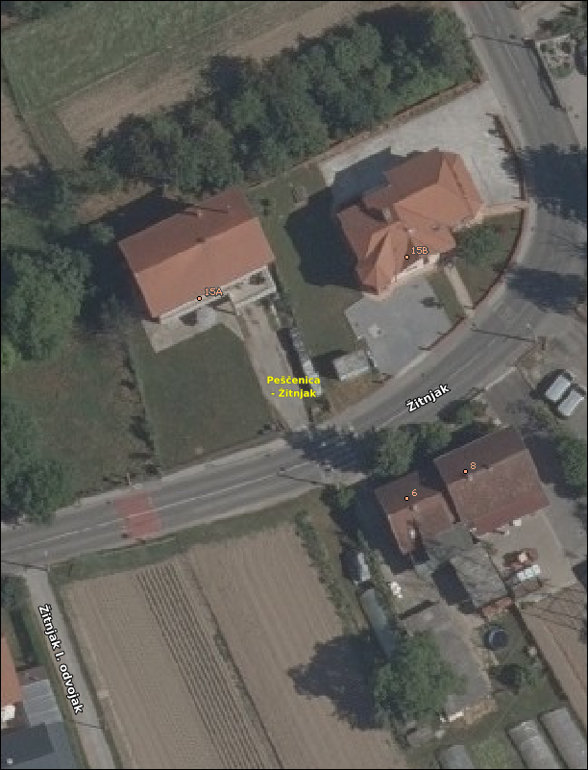

- Ovaj zaključak dostavit će se Vijeću Gradske četvrti Peščenica-Žitnjak na daljnje postupanje.

KLASA:024-08/26-003/1568
URBROJ:251-13-11-5/006-26-3
Zagreb, 15. srpnja 2026.

Predsjednik Vijeća
Mjesnog odbora Žitnjak

Mario Kovačić

Na temelju članka 99. Statuta Grada Zagreba (Službeni glasnik Grada Zagreba (23/16, 2/18, 23/18, 3/20, 3/21, 11/21 - pročišćeni tekst, 16/22) Vijeće Mjesnog odbora Žitnjak na 14. sjednici, 15. srpnja 2026., donijelo je

Z A K L J U Č A K
o postavi uspornika prometa u Ulici Žitnjak na potezu od k.br. 51-57
- Vijeće Mjesnog odbora Žitnjak predlaže Vijeću Gradske četvrti Peščenica-Žitnjak da zatraži stručni očevid i u okviru svoje nadležnosti pokrene postupak:

- postave uspornika prometa u Ulici Žitnjak na potezu od k.br. 51 do 57 (napominjemo da se prije tri godine na ovoj lokaciji dogodila prometna nesreća sa smrtnim ishodom i do dan danas nije napravljeno ništa po pitanju uspornika prometa kao i premještanju autobusne stanice)

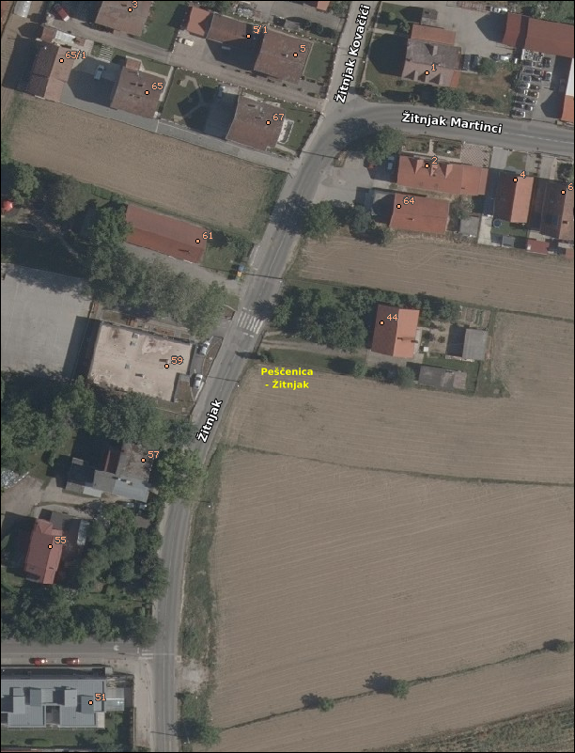

- Ovaj zaključak dostavit će se Vijeću Gradske četvrti Peščenica-Žitnjak na daljnje postupanje.

KLASA:024-08/26-003/1568
URBROJ:251-13-11-5/006-26-4
Zagreb, 15. srpnja 2026.

Predsjednik Vijeća
Mjesnog odbora Žitnjak

Mario Kovačić

